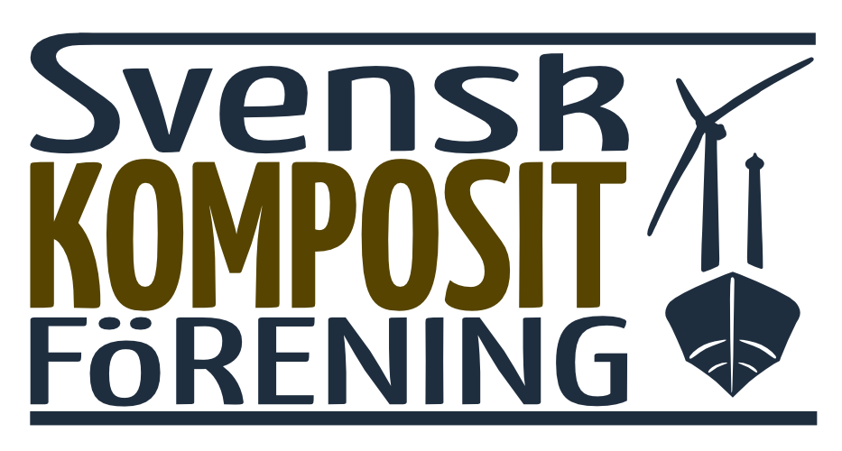

Medlemskap i
Svensk Kompositförening

En förening som stärker kompositföretagen
Svensk Kompositförening har målsättningen att engagera ett hundratal svenska kompositföretag, materialleverantörer och andra intressenter för att skapa ett forum som stärker den svenska kompositbranschen. Deltagande i Svensk Kompositförening innebär bland annat:

- En mötesplats och ett nätverk för svenska kompositföretag och andra intressenter
- Inbjudan till regelbundna informationsträffar, workshops och seminarier i hela Sverige
- Inbjudan till en årlig kompositkonferens med seminarier och middag
- Medlemsrabatter på timtaxor vid konsultuppdrag hos RISE SICOMP
- En hemsida med möjlighet att länka till sitt eget företag

Svensk Kompositförening styrs via ett medlemsprogram inom RISE SICOMP med en styrgrupp som för närvarande består av: Fredrik Wettermark, Composite Design, Susanne Svedberg, Faiber,
Martina Bengtsson, Campus Varberg, Nicklas Johnson, ABIC Kemi, Dan Sandvik, Svenska Tanso samt Lars Liljenfeldt, RISE SICOMP.

Kostnader
Medlemskap per anmäld person: 100 SEK per år (2021)
Serviceavgift per företag: 1400 SEK + moms per år (2021)

Anmälan för medlemskap 2021
Var vänlig och fyll i nedanstående uppgifter och maila Lars Liljenfeldt, se nedan.
En faktura vill sedan utfärdas av RISE SICOMP.
Företag:
Faktureringsadress:
Organisationsnummer:
Anmälda personer  Namn och e-postadress: | 1.  2.  3.  4.  5.  6

Lars Liljenfeldt
RISE SICOMP, tel: 010-228 49 29, e-post: lars.liljenfeldt@ri.se

